УДК 519.23, 519.24
Оценивание регрессионных зависимостей энтропийным методом на малых выборках с ненормальными ошибками

А. Д. Анфимов¹
¹Московский физико-технический институт (национальный исследовательский университет)
Построение регрессионных моделей на малых выборках с ненормальными ошибками остается актуальной проблемой. Классический метод наименьших квадратов (МНК) требует выполнения определенных условий для достижения заданных свойств оценок, что недоступно в реальных задачах. Непараметрические методы (например, ядерная регрессия) также демонстрируют неустойчивость при малом количестве точек. Для решения задачи предлагается энтропийный метод оценивания, который робастен по отношению к распределению ошибок и позволяет работать с выборкой небольшого. Данный метод впервые был предложен в работе A. Golan [1] и продолжает применяться и развиваться в том числе и в отечественных исследованиях [2,3].
В рамках работы исследуется вопрос применения к задаче оценки регрессии в неопределенных условиях модифицированного приближенного метода энтропийного оценивания c «мягкой» рандомизацией, впервые предложенного в работе Ю. А. Дубнова и А. В. Булычева [4]. Кратко сформулируем основы метода. Пусть оцениваемая зависимость $g\left(x\right)$ представляет собой модель с параметрами $a ∈R^{r}$, где $r-$ количество параметров, т. е.
$$\begin{aligned}y=g\left(x,a\right)+ε, a ∈R^{r} .\end{aligned}$$
Параметры $a$ и ошибки $ε$ предполагаются непрерывными случайными величинами, которые определены на некоторых интервалах $a∈A=\left[a^{-},a^{+}\right]$ и $ε∈U=\left[ε^{-},ε^{+}\right]$. Целью метода является восстановление по данным оптимальных функций плотности распределения (ФПР) случайных величин $Q\left(ε\right)$ и $P\left(a\right)$. Это достигается путем максимизации функционала информационной энтропии:
$$\begin{aligned}H\left(P\left(a\right), Q\left(ε\right)\right)=-\int_{A}^{ }{P\left(a\right)\ln{P\left(a\right)}da}-\int_{U}^{ }{Q\left(ε\right)\ln{Q\left(ε\right)}dε}→\max_{P, Q}{ }\# \left(1\right)\end{aligned}$$
В подходе «мягкой» рандомизации используется приближенное балансирование предсказаний $\hat{y}=g\left(x,a\right)$ и истинных данных $y$ через гельдеровы нормы [5]:
$$\begin{aligned}N_{a}\left(a\right)={\left\|g\left(x,a\right)-y\right\|}_{H}, \# \left(2\right)\end{aligned}$$
$$\begin{aligned}N_{ε}\left(ε\right)={\left\|ε\right\|}_{H}, \end{aligned}$$
где $N_{a}\left(a\right)-$ расстояние между моделью и данными, $N_{ε}\left(ε\right)-$ норма вектора шума $ε$.
Для оптимизации строится синтетический функционал $J\left(P\left(a\right), Q\left(ε\right)\right)$, объединяющий энтропийную меру неопределенности (1), «эмпирический риск» [6] и среднюю норму ошибок:
$$\begin{aligned}J\left(P\left(a\right), Q\left(ε\right)\right)=H\left(P\left(a\right), Q\left(ε\right)\right)-E\left(N_{a}\left(a\right)\right)-E\left(N_{ε}\left(ε\right)\right). \# \left(3\right)\end{aligned}$$
Задача сводится к максимизации (3) при условиях нормировки плотностей $P\left(a\right)$ и $Q\left(ε\right)$:
$$\begin{aligned}\int_{A}^{ }{P\left(a\right)da}=1, \int_{U}^{ }{Q\left(ε\right)dε}=1.\end{aligned}$$
Для учета ограничений вводится функционал Лагранжа, а условия оптимальности выводятся через производные Гато. Решение задачи в общем виде имеет вид:
$$\begin{aligned}P^{*}\left(a\right)=\frac{\exp\left(-N_{a}\left(a\right)\right)}{\int_{A}^{ }{\exp\left(-N_{a}\left(a\right)\right)da}}, \end{aligned}$$
$$\begin{aligned}Q^{*}\left(ε\right)=\frac{\exp\left(-N_{ε}\left(ε\right)\right)}{\int_{U}^{ }{\exp\left(-N_{ε}\left(ε\right)\right)dε}}. \end{aligned}$$
По полученной плотности $P^{*}\left(a\right)$ можно получить точечную оценку параметров путем нахождения точки максимума плотности и это будет аналог оценки максимума правдоподобия в контексте энтропийно-оптимальных функций. Эта задача эквивалентна задаче минимизации «эмпирического риска» (2):
$$\max_{a}{P^{*}\left(a\right)}\sim \max_{a}{\exp\left(-N_{a}\left(a\right)\right)}\sim \min_{a}{N_{a}\left(a\right)}$$
В качестве нормы в данном исследовании берется комбинация $L_{1}$ и $L_{2}$ норм:
$$\begin{aligned}N_{a}\left(a\right)=c_{1}{\left\|\hat{y}-y\right\|}_{1}+c_{2}{\left\|\hat{y}-y\right\|}_{2}=c_{1}\sum_{i=1}^{n}{\left|\hat{y_{i}}-y_{i}\right|}+c_{2}\sum_{i=1}^{n}{{\left(\hat{y_{i}}-y_{i}\right)}^{2}}. \end{aligned}$$
В рамках работы строилась энтропийная оценка коэффициентов полиномов 1-6 степени, где степень и константные коэффициенты $c_{1}$ и $c_{2}$ выбиралась с помощью метода бутстрап [7], и сравнивалась с ядерной регрессией. Ширина окна в ядерной регрессии подбиралась 3 способами: эмпирическим правилом Сильвермана, 5-fold CV и LOOCV. Для тестирования использовались синтетические датасеты размером в 30 точек, где каждая точка являлась суммой полиномиальной функции степени от 1 до 6 и случайной ошибки. Все 30 ошибок имели разные распределения, например распределения Лапласа, Гумбеля для максимумов, Тьюки и т. д. Более подробно используемые распределения можно посмотреть в справочном пособии [8]. Также контролировалась зашумленность в данных с помощью метрики относительного уровня шума:
$$\begin{aligned}η=\frac{σ_{ε}}{σ_{g\left(x\right)}}, \end{aligned}$$
где $σ_{ε}-$ стандартное отклонение ошибок, $σ_{g\left(x\right)}-$ стандартное отклонение истинных точек регрессии.
В работе использовались низкий, средний и высокий уровни шума $η$ соответствующие $R^{2}$ равные 0.95, 0.9 и 0.8. На каждую комбинацию степени и уровня шума генерировалось по 30 датасетов. Оцененные регрессии сравнивались с истинной кривой по метрикам интегральной среднеквадратичной ошибки (IMSE), интегральной абсолютной ошибке (IMAE) и максимальной ошибке.
На рис. 1 представлены результаты сравнения оценок по IMSE для степеней 1-6. Они демонстрируют, что энтропийный метод дает статистически значимо лучшие оценки по IMSE в большинстве конфигураций. В некоторых случаях сравнение затруднительно из-за неустойчивости методов кросс-валидации на малых данных. Наибольшее улучшение достигнуто для полинома 2-й степени (-63% к ядерной регрессии). Метод демонстрирует устойчивость к шуму с учетом малого объема выборки. Показано, что принцип максимизации энтропии позволяет получать робастные оценки регрессии без предположений о законе распределения ошибок.
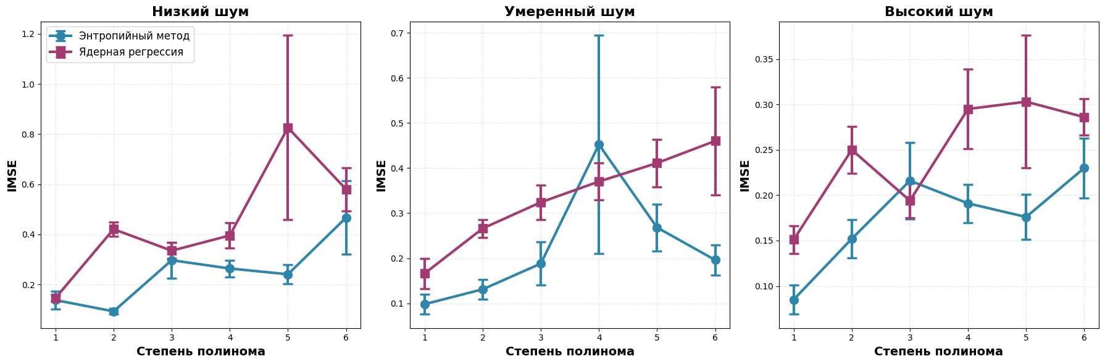
Рис.1. Сравнение лучших оценок ядерного и энтропийного метода по IMSE
Литература
- Golan A., Judge G. G., Miller D. Maximum Entropy Econometrics: Robust Estimation with Limited Data. — Chichester: John Wiley and Sons Ltd., 1996.
- Popkov Yu. S., Dubnov Yu. A. Entropy-robust randomized forecasting under small sets of retrospective data // Automation and Remote Control. 2016. V. 77(5). P. 839–854.
- Popkov Y. S., Dubnov Y. A., Popkov A. Y. New Method of Randomized Forecasting Using Entropy-Robust Estimation: Application to the World Population Prediction // Mathematics. 2016. V. 4(1). P. 1–16.
- Дубнов Ю. А., Булычев А. В. Приближенное оценивание с помощью ускоренного метода наибольшей энтропии. Часть 1. Постановка задачи и реализация для задачи регрессии // Информационные технологии и вычислительные системы. 2022. № 4. С. 69–80.
- Воеводин В. В., Кузнецов Ю. А. Матрицы и вычисления. — М.: Наука, 1984.
- Цыпкин Я. З. Основы теории обучающихся систем. — М.: Наука, 1970.
- Efron B., Tibshirani R. Improvements on cross-validation: the 632+ bootstrap method // J. Am. Stat. Assoc. 1997. V. 92(438). P. 548–560.
- Апалькова Т. Г. [и др.]. Законы распределения случайных величин в языках R и Python : учебное пособие. — М.: КноРус, 2024. URL: https://book.ru/book/955608 (дата обращения: 28.02.2026).

